江苏学位与研究生教育质量信息平台
（学士学位授权专业）

申报操作指南

- 平台登录

1.平台首页
打开浏览器，输入地址http://jsxw.jse.edu.cn/，进入平台首页，推荐使用谷歌浏览器。如图1-1所示。
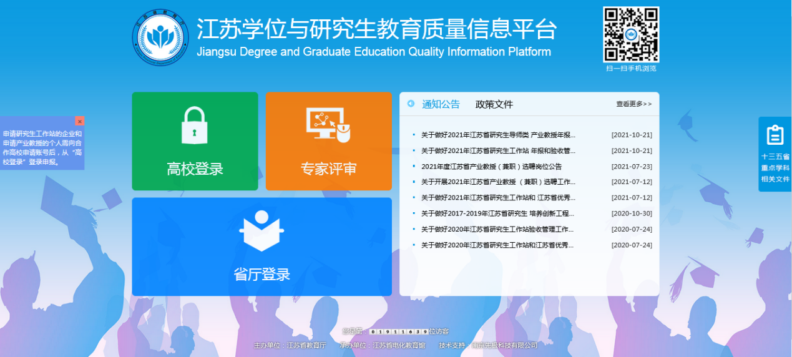
图1-1

2.用户登录
高校用户登录区域选择“高校登录”，在跳转页面输入账号、密码、验证码，再点击回车按钮即可完成登录。初始用户名：xsxw学校代码，初始密码同初始用户名。

注：如有密码遗忘，高校管理员请联系平台管理人员咨询，高校录入员账号密码请联系所属高校管理员。如图1-2所示。
图1-2
初次登录成功后，需要进行密码重置。如图1-3所示。
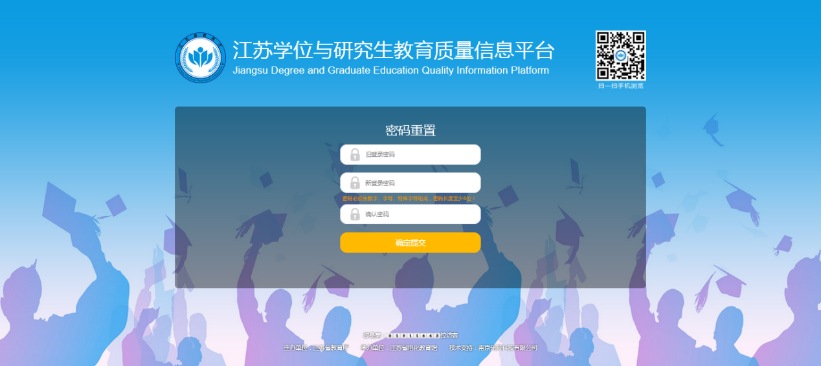
图1-3
密码重置后，进入平台主页。
注：请高校管理员务必填写个人信息，实名制并填写正确联系方式。

- 高校管理员添加高校录入员
点击菜单栏中的“学位管理--系统管理--高校录入员”选项，即可进入管理当前所属高校录入员账号界面。如图2-1所示。
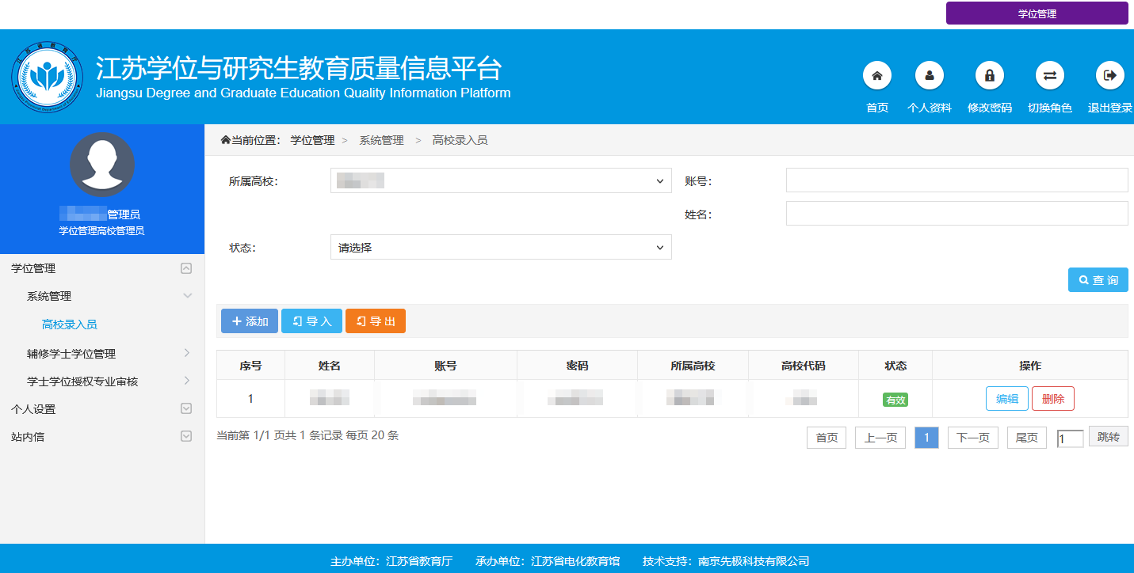
图2-1
点击“添加”按钮，跳转至新增账号详情页面，根据字段提示，按照要求进行填写个人信息。全部填写完成后确认无误后点击“提交”按钮（姓名、联系方式确保准确无误，否则会影响申报信息）。如图2-2所示。
注：建议账号格式为：学校代码+三位流水号、学院拼音、负责人姓名拼音等，如由高校管理员统一录入，可不添加高校录入员信息。
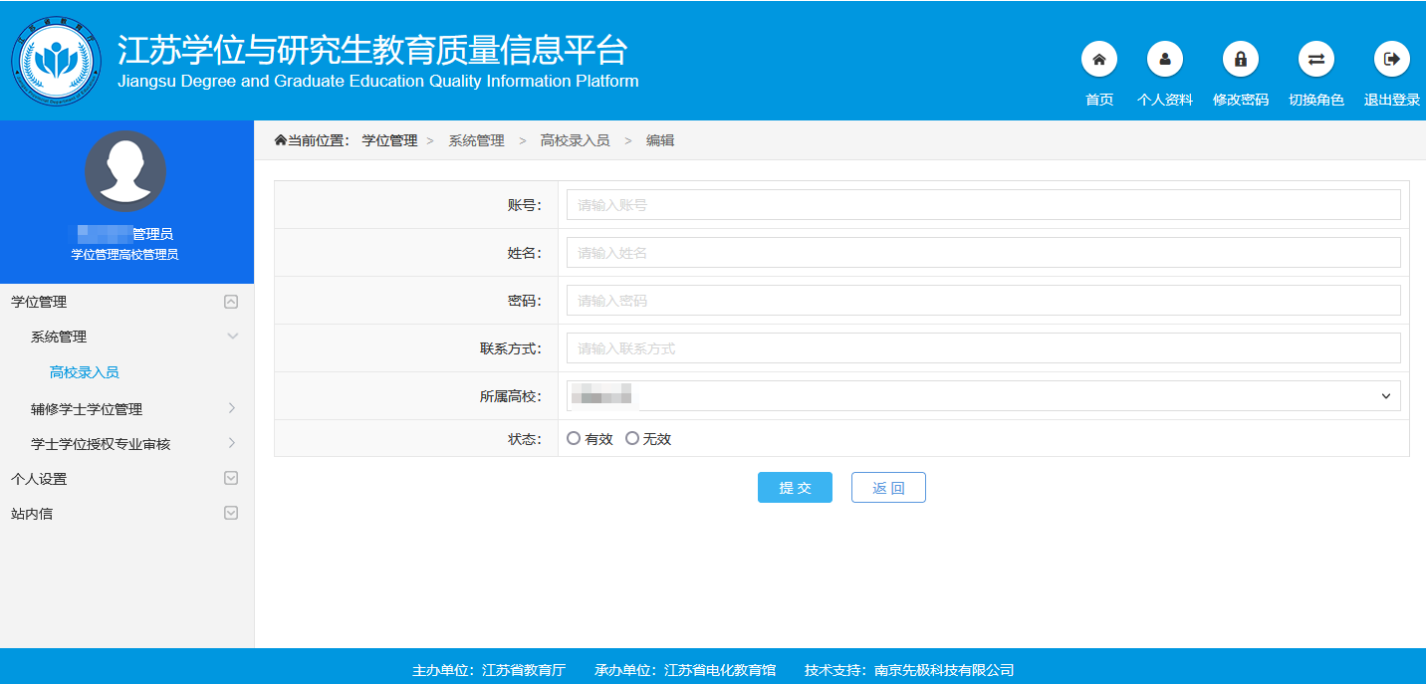
图2-2

- 高校录入员(或高校管理员)进行学士学位授权专业申报
点击菜单栏中的“学位管理--学士学位授权专业审核--学士学位授权专业申请”选项，即可进入学士学位授权专业申报页。如图 3-1 所示。
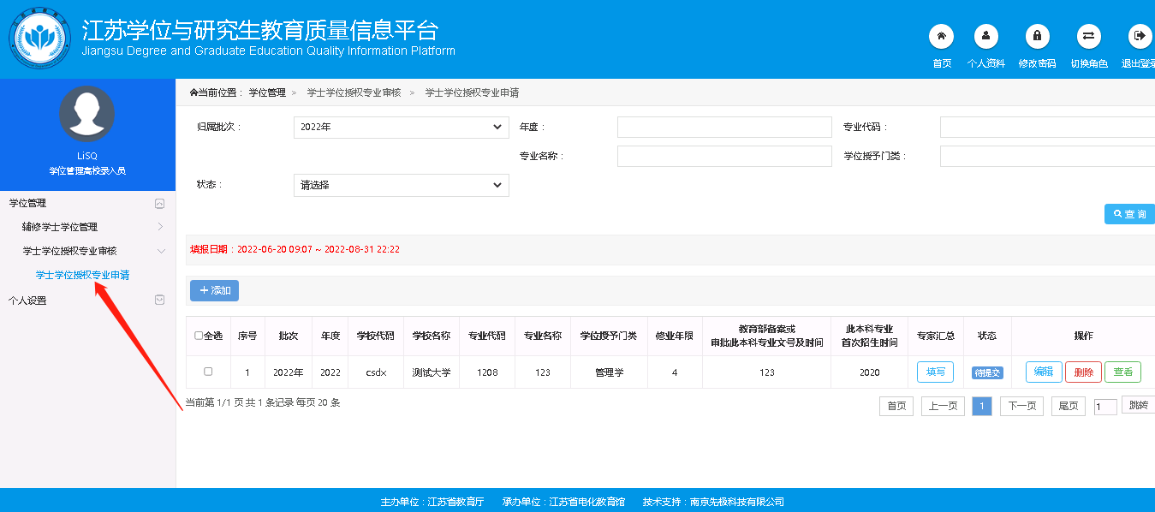
图 3-1
点击“添加”按钮，跳转至申报详情页面，根据申报字段提示，按照要求进行填写。如图 3-2 所示。
注：请在填报时间范围内进行添加编辑操作。
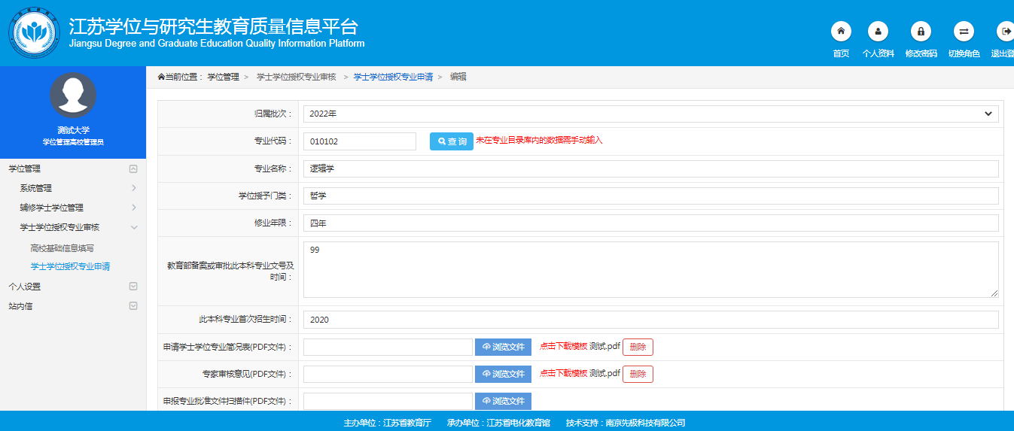
图 3-2

点击填报页面“查询”按钮，可查询并选择专业目录表内数据。如图 3-3 所示。
注：未在专业目录库内的数据需手动输入。
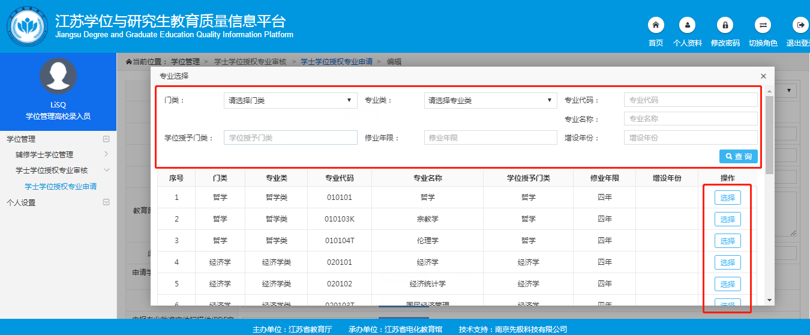
图 3-3

全部填写完成确认无误后点击“暂存”按钮。如图 3-4所示。其中专业简况表、专家审核意见表均需要先下载模板，签字盖章扫描后上传pdf版本。专家汇总表先下载模板，填好后上传excel版本。
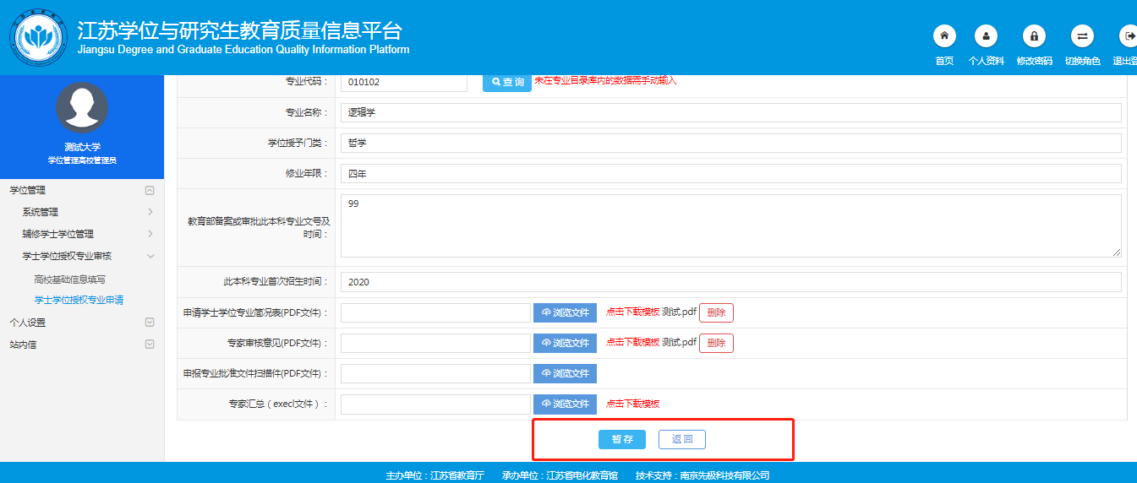
图 3-4
点击数据列表专家汇总“填写”按钮，可以看见刚刚导入的专家excel汇总数据。点击列表上方“添加”按钮，进入专家单个填报界面，可进行导入、修改、增加、删除等编辑操作，全部确认无误后点击“提交”按钮。如图 3-5、3-6 、3-7所示。

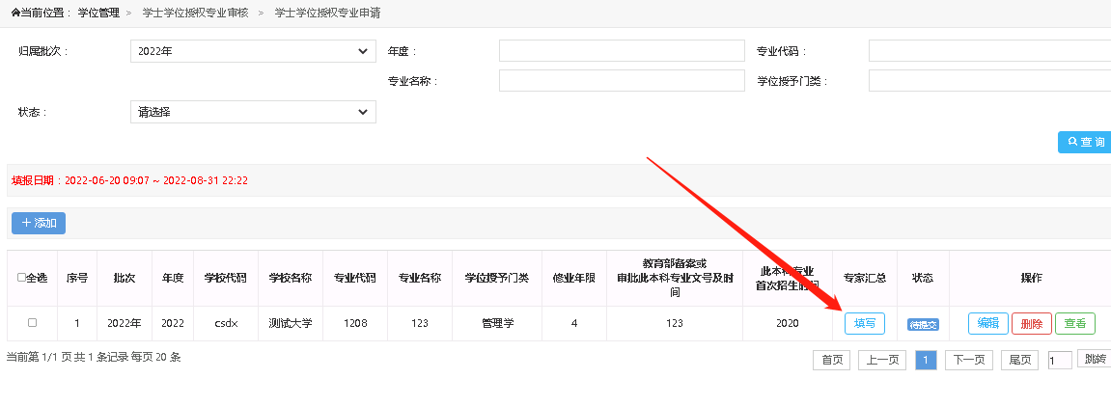
图 3-5
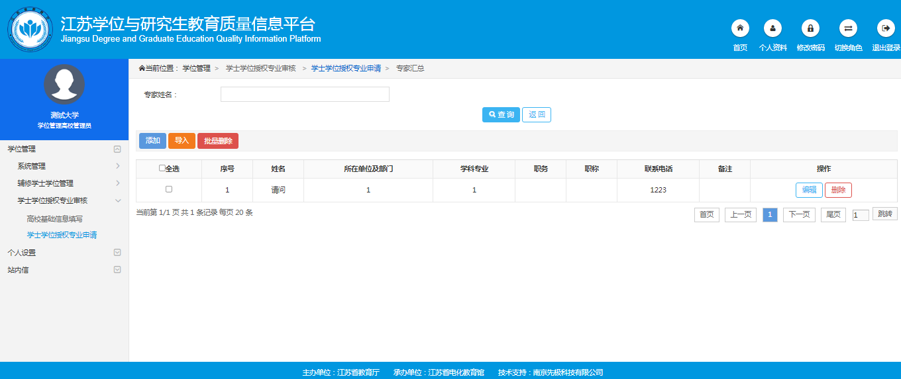
图 3-6
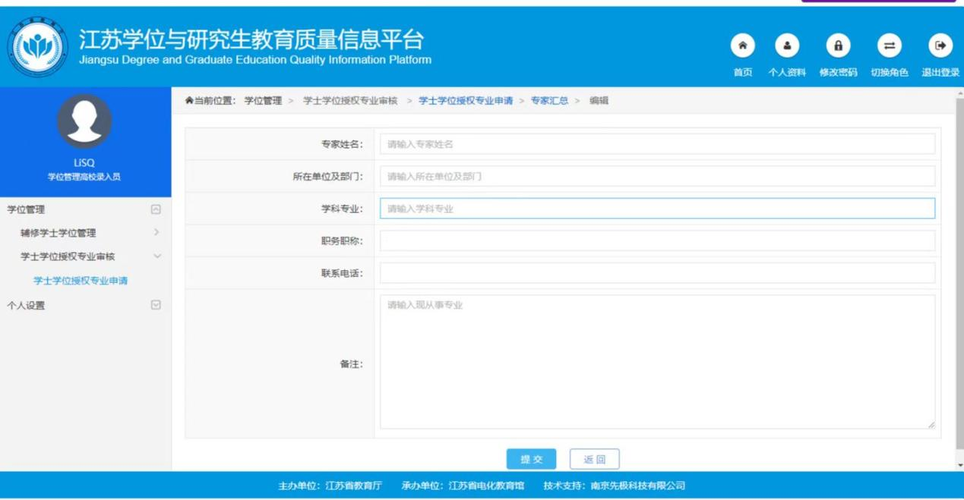
图 3-7

当项目状态为“待提交”，表示录入成功。如图 3-8所示。
注：高校录入员只可暂存数据，暂存期间可以随时进行编辑修改，待高校管理员正式提交后，将不可再操作。
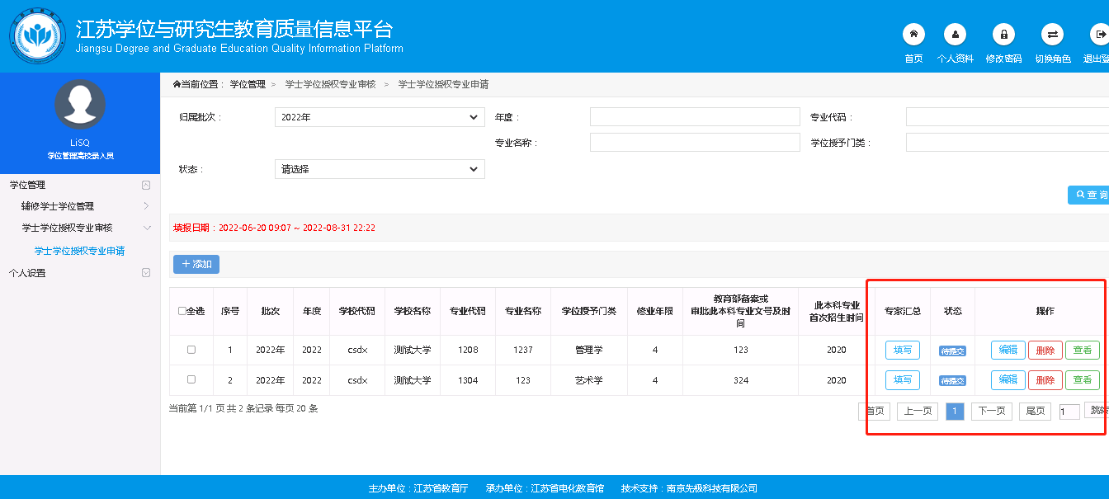
图 3-8

- 高校管理员提交学士学位授权专业申报材料
点击菜单栏中的“学位管理--学士学位授权专业审核--学士学位授权专业申请”选项，即可进入学士学位授权专业申报页。如图 4-1 所示。
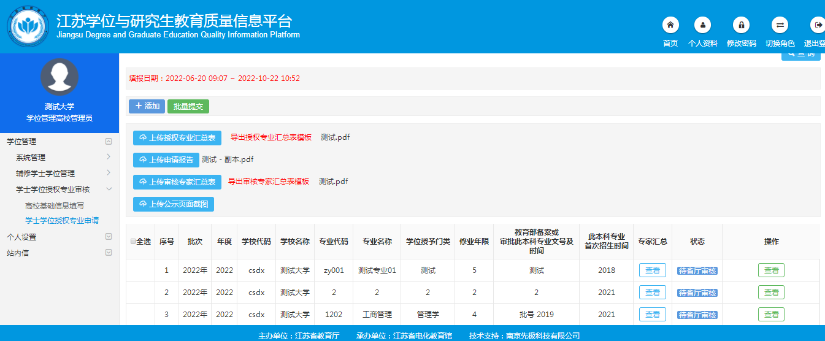
图4-1
页面汇总了所属高校的录入员填写暂存的数据，高校管理员需要进行检查、修改、编辑；高校管理员也可以自己进行添加。如图 4-2 所示。
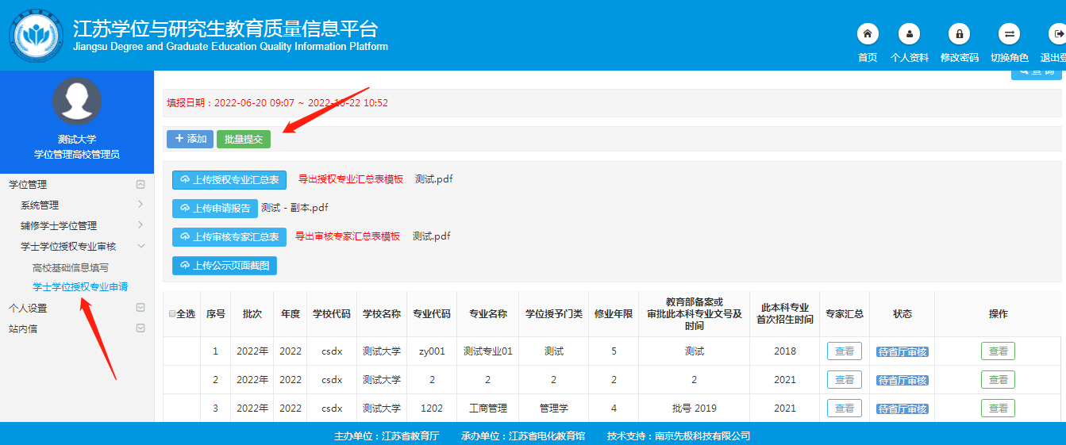
图4-2

学位数据确认无误后将材料进行上传，分别点击“上传授权专业汇总表”“上传申请报告”“上传审核专家汇总表”“上传公示页面截图”。如图 4-3 所示。

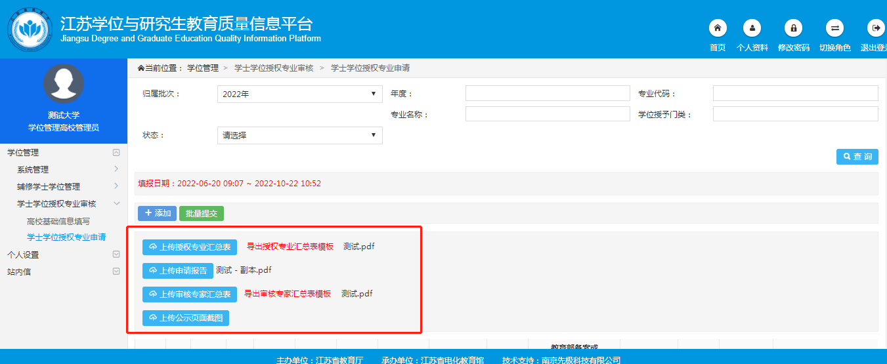
图4-3
其中“上传授权专业汇总表”“上传审核专家汇总表”需要先导出汇总数据表，签字盖章后再进行上传操作。如图 4-4 所示。
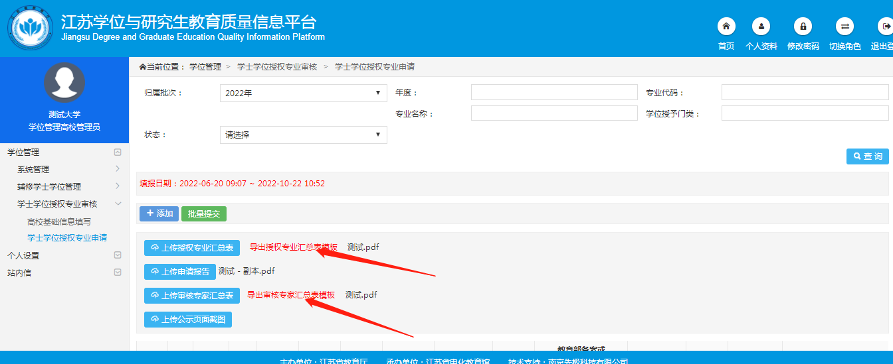
图4-4

附件上传后，点击上方“批量提交”按钮即可完成提交申报工作，项目状态为“待省厅审核”说明已经提交成功，如图 4-5 所示。
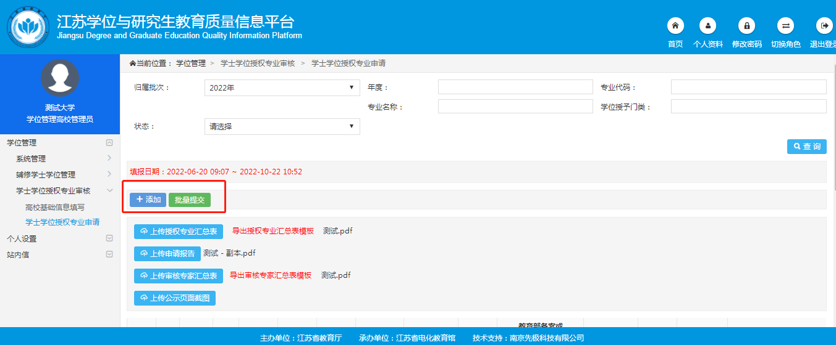
图4-5

